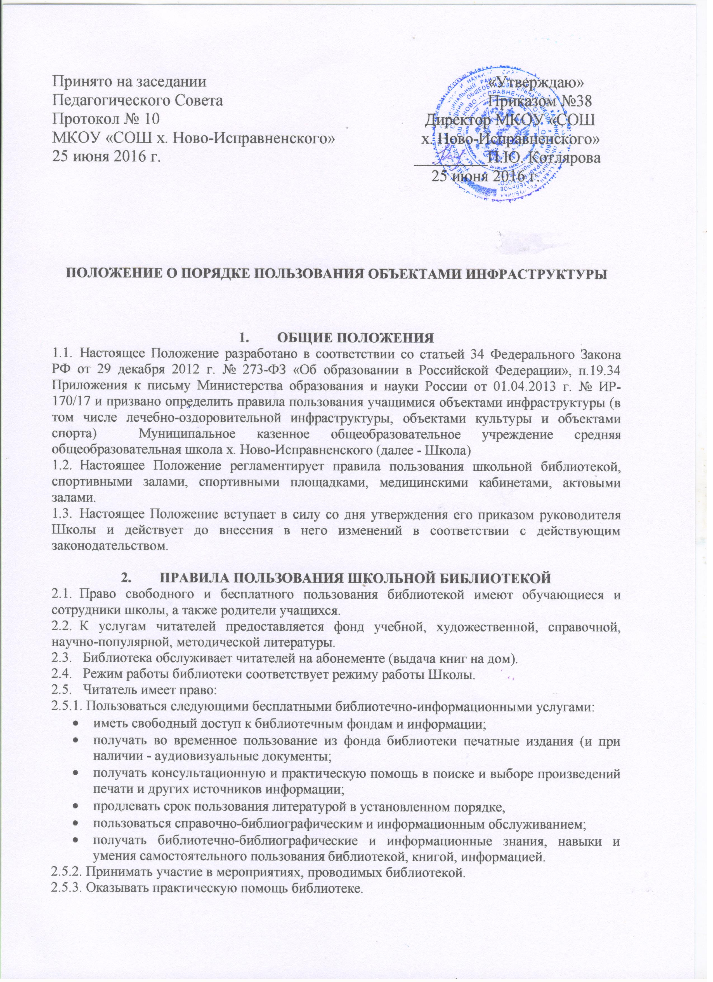
2.5.4. Требовать соблюдения конфиденциальности данных о читателе и перечне читаемых им материалов.
2.5.5. Обжаловать действия заведующего библиотекой (библиотекаря), ущемляющего его права, у директора Школы.
2.6. Читатели (поручители несовершеннолетних читателей) обязаны:
- соблюдать правила пользования, бережного отношения к произведениям печати и другим носителям информации, полученным из фонда библиотеки (не делать в них пометок, подчеркиваний, не вырывать и не загибать страницы и т.д.);
- возвращать в библиотеку книги и другие материалы в строго установленные сроки;
не выносить книги и другие документы из помещения библиотеки, если они не записаны в читательском формуляре;
- при получении печатных изданий и других документов из библиотечного фонда читатель должен просмотреть их в библиотеке и в случае обнаружения дефектов сообщить об этом работнику библиотеки, который сделает на них соответствующую пометку;
- при утрате и неумышленной порче изданий и других документов заменить их такими же либо копиями или изданиями, признанными библиотекой равноценными;
- при невозможности замены возместить реальную рыночную стоимость изданий. Стоимость определяется работником библиотеки по ценам указанным в учетных документах библиотеки, с применением коэффициентов по переоценке библиотечных фондов;
- не нарушать порядок расстановки литературы в фонде открытого доступа;
- не вынимать карточек из каталогов и картотек;
- ежегодно в начале учебного года проходить перерегистрацию;
- при выбытии из общеобразовательного учреждения вернуть в библиотеку числящиеся за ними издания и другие документы.
2.7. Личное дело выбывающим учащимся выдается только после возвращения литературы, взятой на абонементе библиотеки; выбывающие сотрудники Школы отмечают в библиотеке свой обходной лист.
2.8. За утрату несовершеннолетними читателями произведений печати из библиотечных фондов или причинении им невосполнимого вреда ответственность должны нести родители или поручители.
2.9. Заведующий библиотекой обязан:
- обеспечить бесплатный и свободный доступ читателей к библиотечным фондам и бесплатную выдачу во временное пользование печатной продукции;
- обеспечить оперативное и качественное обслуживание читателей с учетом их запросов и потребностей;
- своевременно информировать читателей обо всех видах предоставляемых услуг;
- предоставлять в пользование каталоги, картотеки, осуществлять другие формы библиотечного информирования;
- изучать потребности читателей в образовательной информации;
- вести консультационную работу, оказывать помощь в поиске и выборе необходимых изданий;
- проводить занятия по основам библиотечно-библиографических и информационных знаний;
- вести устную и наглядную массово-информационную работу, организовывать выставки литературы, библиографические обзоры, Дни информации, литературные вечера, игры, праздники и др. мероприятия;
- совершенствовать работу с читателями путем внедрения передовых компьютерных технологий;
- систематически следить за своевременным возвращением в библиотеку выданных книг и печатной продукции;
- проводить в начале учебного года ежегодную перерегистрацию читателей;
- обеспечить сохранность и рациональное использование библиотечных фондов, создать необходимые условия для хранения документов;
- проводить мелкий ремонт и переплет книг, привлекая к этой работе учащихся;
- способствовать формированию библиотеки как центра работы с книгой и информацией;
- создать и поддерживать комфортные условия для работы читателей;
- обеспечить режим работы в соответствии с потребностями учебного заведения.
2.10. Порядок пользования библиотекой:
2.10.1. Запись читателей производится на абонементе. Обучающиеся записываются в библиотеку по списку класса в индивидуальном порядке, сотрудники и учителя – по паспорту.
2.10.2. На каждого читателя заполняется формуляр установленного образца как документ, дающий право пользоваться библиотекой.
2.10.3. При записи читатели должны ознакомиться с правилами пользования библиотекой и подтвердить обязательство их выполнения своей подписью на читательском формуляре.
2.10.4. Читательский и книжный формуляры являются документами, удостоверяющими факт и дату выдачи читателю печатных и других источников информации и их возвращения в библиотеку.
2.10.5. Обмен произведений печати производится по графику работы, установленному библиотекой.
2.11.Порядок пользования абонементом:
- срок пользования литературой составляет 10 дней, количество выдаваемых изданий не более 2 экземпляров;
- срок пользования может быть продлен сроком на 10 дней, если на издание нет спроса со стороны других читателей;
- не подлежат выдаче на дом редкие, ценные книги и справочные издания;
- читатели расписываются в читательском формуляре за каждый экземпляр изданий, возвращение фиксируется подписью библиотекаря.
2.12. Порядок пользования читальным залом:
- литература, предназначенная для использования в читальном зале, на дом не выдается;
- энциклопедии, справочные издания, редкие и ценные книги выдаются только в читальном зале;
- число выдаваемых произведений печати и других документов, выдаваемых в читальном зале, не ограничивается.
2.13. Порядок пользования медиатекой (при наличии) и интернет-услугами в ОУ:
- за каждым компьютером допускается работа одного человека, при необходимости присутствия двух человек вопрос нужно согласовать с сотрудником библиотеки;
- для работы на компьютере необходимо изложить цель посещения работнику библиотеки и получить разрешение на работу, при этом вносится регистрационная запись в журнал посещаемости;
- все файлы, созданные на компьютерах в библиотеке, должны быть удалены после использования;
- в случае неисправности любого компьютера или его части необходимо немедленно сообщить сотруднику библиотеки.
2.14. При пользовании медиатекой (при наличии) и Интернет-услугами не допускается:
- находиться в верхней одежде и сменной обуви;
- бесконтрольное посещение Интернета;
- играть в компьютерные игры;
- громко разговаривать;
- нарушать дисциплину.

3. ПРАВИЛА ПОЛЬЗОВАНИЯ ШКОЛЬНЫМИ СПОРТИВНЫМИ ЗАЛАМИ, СПОРТИВНЫМИ ПЛОЩАДКАМИ.
3.1. Обучающиеся Школы имеют право бесплатно пользоваться помещением спортивных залов, спортивных площадок для занятий физической культурой, спортивными секциями, отдыха и оздоровления, а также для тренировок перед соревнованиями под руководством учителя или тренера.
3.2. Во время посещений спортивных залов и спортивных площадок Школы все посетители) обязаны иметь спортивную форму и спортивную обувь. Сменную обувь и одежду необходимо хранить в раздевалке.
3.3. Запрещается пользоваться спортивными залами без разрешения учителя.
3.4. В спортивных залах, на спортивных площадках необходимо соблюдать технику безопасности, не мусорить, не портить оборудование.
3.5. После каждого занятия необходимо сдать учителю все спортивные снаряды и инвентарь.
3.6. Во время перемен запрещается посещение спортивного зала. Использование спортивного зала в урочное и внеурочное время допускается только в присутствии учителя.
3.7. За порчу инвентаря и оборудования предусматривается возмещение ущерба по полной его стоимости либо полноценный ремонт испорченного оборудования.
3.8. Обучающиеся обязаны использовать спортивное оборудование и инвентарь только по назначению.
3.9. Посторонние лица допускаются в спортзал только с разрешения администрации Школы.
3.10. Спортивная площадка предназначена для проведения уроков, спортивных праздников, а также для занятий во внеурочное время.
3.11. Во исполнение поручения мэра города Москвы Собянина С.С. и на основании распоряжения Префекта ЮВАО г. Москвы Зотова В.Б. № С3.18-570/2 от 31.05.2012 г. нахождение на территории разрешается родителям с детьми, которые прибыли для посещения занятий и для посещения спортивной и игровой площадки с 7.30 до 21.00
3.12. Спортивные тренажеры и площадки могут быть использованы только по своему назначению.
При использовании спортивных снарядов и тренажеров следует соблюдать Правила техники безопасности.
3.11. Пользоваться спортивной площадкой можно только в сухое время года, чтобы не наносить урон искусственному покрытию.

4. ПОРЯДОК ПОЛЬЗОВАНИЯ ЛЕЧЕБНО-ОЗДОРОВИТЕЛЬНОЙ ИНФРАСТРУКТУРОЙ ШКОЛЫ.
4.1. Медицинское обслуживание учащихся обеспечивается медицинскими работниками, которые закреплены за Школой и наряду с администрацией и педагогическими работниками несут ответственность за проведение лечебно-оздоровительных и лечебно-профилактических мероприятий, соблюдение санитарно-гигиенических норм, режим и качество питания учащихся.
4.2. Школа предоставляет соответствующие помещения для работы медицинских работников.
4.2. В Школе имеются медицинские кабинеты и оборудование в них.
4.3. Ответственность за работу и содержание объектов, указанных в пункте
4.2. настоящего Положения в соответствии с требованиями безопасности и санитарных норм возлагается на медицинский персонал.
4.4. Объекты лечебно-оздоровительной инфраструктуры используются только для организации оказания первичной медико-санитарной помощи обучающимся школы и ее работникам.
4.5. Пользование объектами лечебно-оздоровительной инфраструктуры в отсутствие медицинского персона категорически запрещается.

5. ПОРЯДОК ПОЛЬЗОВАНИЯ АКТОВЫМИ ЗАЛАМИ.
5.1. Актовый зал является центром общественной, творческой жизни школы, используется для проведения массовых культурных мероприятий, концертов, выступлений, традиционных школьных мероприятий.
5.2. Посетители приходят в актовый зал согласно плану мероприятий в сопровождении ответственного лица.
5.3. Посетители обязаны:
- соблюдать общественный порядок;
- соблюдать требования безопасности;
- выполнять требования ответственных лиц;
- поддерживать чистоту;
- бережно относиться к имуществу
5.4. Посетители располагаются в зрительном зале, артисты выступают на сцене.
5.5. Вход в актовый зал разрешается за 15 минут до начала мероприятия.
5.6. Учащиеся младших классов садятся ближе к сцене, старших классов – дальше.
5.7. Посетители обязаны соблюдать требования ответственного лица к рассадке посетителей мероприятия.
5.8. Запрещается входить в актовый зал:
- в верхней одежде;
- с продуктами питания;
- с легковоспламеняющимися и взрывчатыми веществами;
- с симптомами вирусных заболеваний;
- взрослым – с признаками алкогольного опьянения
5.9. Запрещается ходить во время мероприятия, громко разговаривать. При необходимости покинуть актовый зал посетитель делает это в перерывах между номерами. Учащийся обязательно информирует о своем намерении сопровождающего его педагога.
5.10. Запрещается стоять между рядами, в проходах и у дверей до мероприятия и во время мероприятия.
5.11. Фото и видеосъемка во время мероприятия возможна с разрешения администрации.
5.12. На время проведения мероприятия мобильные телефоны должны быть отключены или переведены в беззвучный режим работы.
5.13. Посетители, не выполняющие данные правила, могут быть удалены из актового зала.

